Ergonomie Spolar Sept
Voor het eerste concept, de Spolar Sept, is er rekening gehouden met verschillende ergonomische aspecten. Hieronder vallen, de fysieke ergonomie, sensorische ergonomie en de cognitieve ergonomie.
Fysieke ergonomie Spolar Sept
De Spolar Sept heeft zeven met het hoofd mee gevormde armen. De achterste arm is het eikpunt van het concept. Deze zit vast, en hier is enkel de spoel in hoogte verstelbaar. De overige 6 balken zijn in stand aanpasbaar en fixeerbaar middels kogelgewrichten, en ook hier zijn de spoelen te verstellen in hoogte.

De vorm en afmetingen van de armen zijn gebaseerd op de aangeleverde 3D modellen van de schedel door de universiteit van Antwerpen. Het model is ontworpen op de P50 variant van de schedel, en softwarematig getest op de P5 en P95 variant. In de figuur hieronder worden de afmetingen van het P50 model van de schedel weer gegeven.

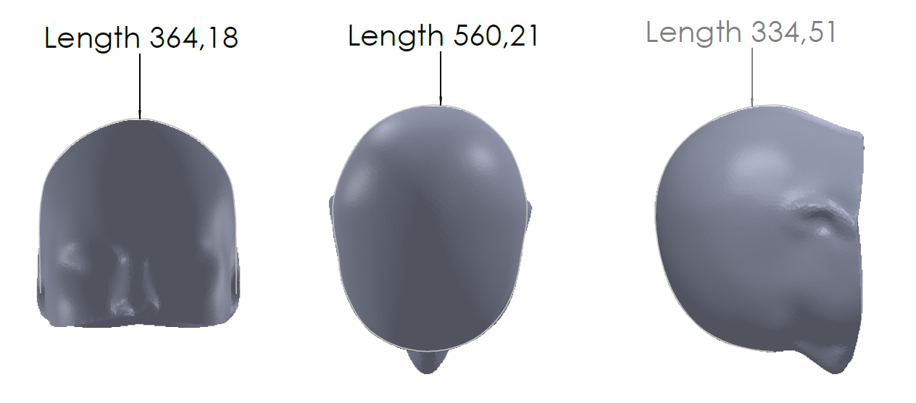
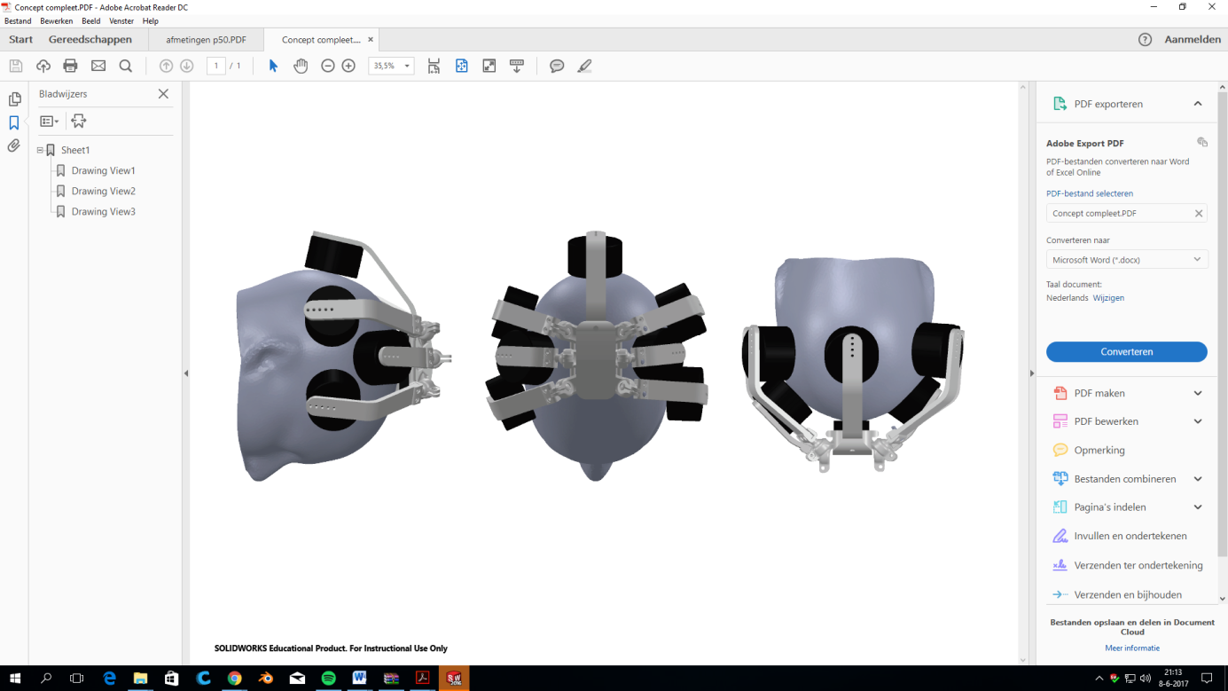
Figuur 1: afmetingen P50 schedel. Van links naar rechts: breedte, omtrek, lengte.

Op basis van bovenstaand model zijn de belangrijkste ergonomische afmetingen van de Spolar Sept gebaseerd. Onder de belangrijkste ergonomische maten van het concept vallen (zie figuur 3):
- De lengte van de vier lange armen (A).
- De lengte van de twee korte armen (B).
- De lengte van de laatste achterste arm (C).
- De radius waarmee de armen gebogen zijn.

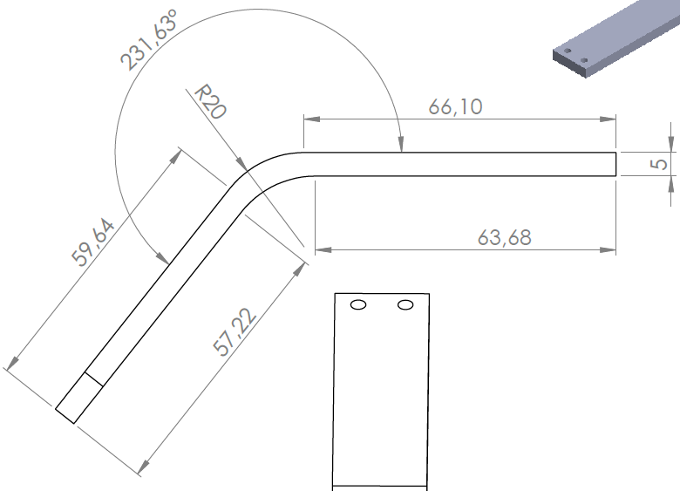
Afmetingen arm type A.

Afmetingen arm type B.
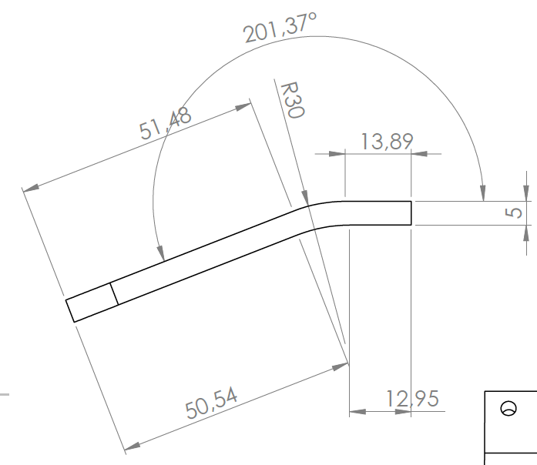

Afmetingen arm type C.

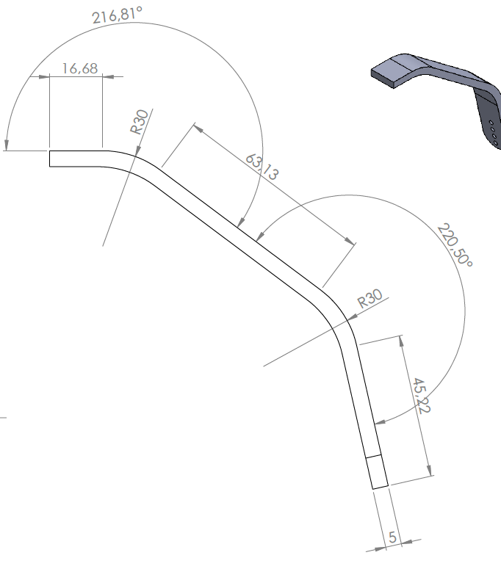
Kogelgewrichten
Doordat er gekozen is om de armen te verbinden aan de basis met kogelgewrichten, zijn er veel verschillende hoeken mogelijk. Veel punten op het hoofd bereikbaar. De locatie en plaatsing van de spoelen is bepaald op basis van het 10/20 model. Dit maakt de Spolar Sept geschikt voor verschillende maten hoofden. Zie bijlage 10 voor positionering spoelen. De kogelgewrichten hebben een draaihoek van 90 graden.

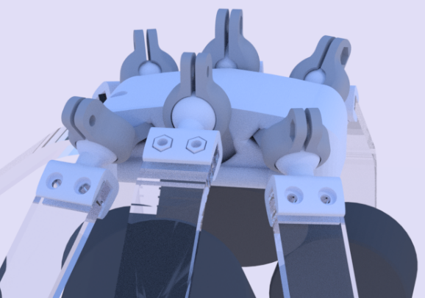
Figuur 4: de kogelgewrichten

Sensorische ergonomie
Het prototype van de Spolar Sept is gemaakt van wit PLA kunststof. Het volledige prototype is 3D geprint met de FDM techniek. Omdat 3D printen kan leiden tot scherpe randen, zijn alle delen die het hoofd raken afgeschuurd. Ook is er een schuimrubberen kussentje geplaats op het deel dat in contact komt met de schedel, om zo het comfort te verghogen.

Cognitieve ergonomie
Op het gebied van cognitieve ergonomie kunnen er trilmotoren bevestigd kunnen worden in de Spolar Sept. Dit zorgt ervoor dat mensen een directe "reward" krijgen voor het gebruik van de Spolar Sept. Helaas zijn de trilmotoren niet verwerkt in het prototype.

